顺义区2016届高三期末统一测试
历 史 试 卷
第一部分 (选择题，共48分)

本部分共32小题，每小题1.5分，共48分。在每小题列出的四个选项中，选出最符合题目要求的一项在答题卡上涂黑。
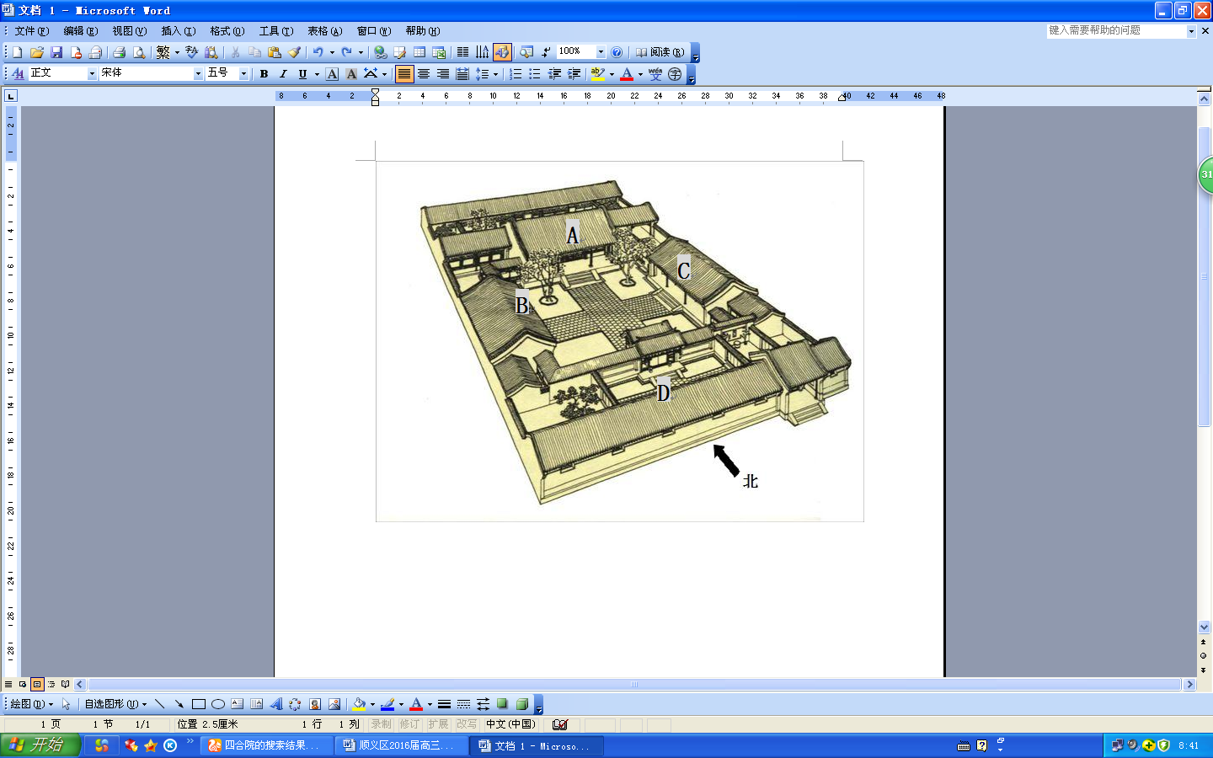
1. 建筑是人类文明的物质载体之一。观察四合院平面图，依照我国古代宗法礼仪观念长辈应居住在
A．北向南房
B．西厢房
C．东厢房
D．南向北房

图1
2．西周统治者为了加强中央对地方的控制，从而实现“封建亲戚，以藩屏周”的目的，将同姓诸侯
A．分插到各地方国之间 B．布置在边疆要塞之地
C．集中于王都之地附近 D．安置在殷商遗民周围
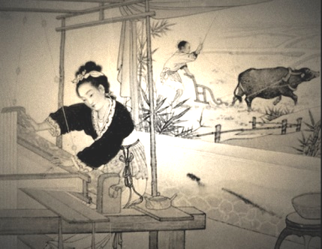
3．“探寻中国经济政策演变历程”研究性学习小组在整理研究成果时，附了一幅图片，借以说明中国古代的某种经济形态，同时他们还引用了与这一经济形态相对应的言论。这些言论应包括
①“戮力本业，事末利及怠而贫者，举以为收孥”
②“通工商之业，便渔盐之利”
③“闭门而为生之具以足，但家无井盐耳”
④“上农除末，黔首是富”
A．①②③ B．②③④ C．①③④ D．①②④
图2
4．钱穆在《中国历代政治得失》中指出：“论中国政治制度，秦汉是一个大变动。唐之于汉，也是一大变动。”能为这“两大变动”提供证据的史实是
A．世卿世禄制、俸禄制 B．三公九卿制、三省六部制
C．郡国并行制、行省制 D．三省六部制、明朝内阁制
5．2013年，唐代才女上官婉儿的墓被发现。2014年1月，其墓志全文在最新一期的《考古与文物》期刊发表。以前史书记载上官婉儿与韦后一党关系十分紧密，而墓志则显示上官婉儿并非与韦后一伙。这印证了

A．陈寅恪的“从事物的演化和联系考察历史，探究史料”
B．胡适的“大胆假设，小心求证”
C．王国维的“幸于纸上之材料外，更得地下之新材料”
D．梁启超的“鉴别史料之误，举出极有力之反证”

6．张择端之所以能绘出著名的《清明上河图》，其主要社会背景是
A．绘画技巧和风格成熟 B．宋代科技文化的高度繁荣
C．人民生活的迫切需要 D．城市手工业和商业的发展
7．“自祖宗承五代之乱……而又田制不立，田亩转易、丁口隐漏、兼并伪冒者未尝考按，故赋入之利视古为薄……以东西南北各千步，当四十一顷六十六亩一百六十步，为一方……方量毕，以地及色，参定肥瘠，而分五等，以定税则。”这段话描述王安石变法的法令是
A．青苗法 B．农田水利法 C．方田均税法 D．募役法
8．图3至图6是我国古代不同时期都城的地理位置示意图，它符合我国历史发展顺序的是
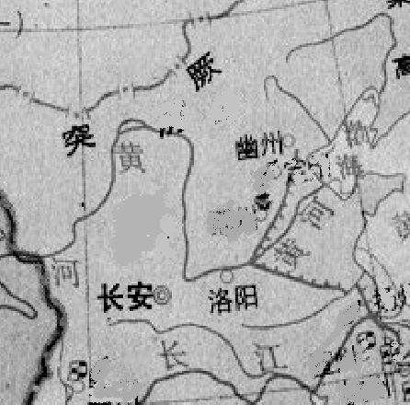
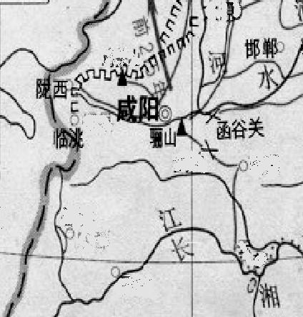
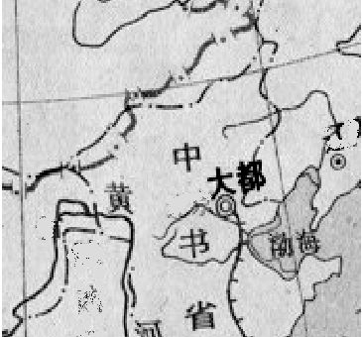
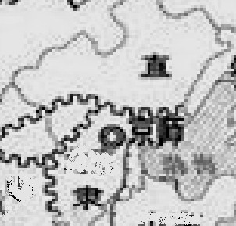

①图3 ② 图4 ③ 图5 ④ 图6
A．①②③④ B．②①③④ C．③①②④ D．④②③①
9．中国古代名著《三国演义》和《水浒传》中塑造了很多的忠义英雄，其忠义思想的内涵应包括
①孔子的“仁”“礼”主张 ②董仲舒的天人感应学说 ③宋明时期的程朱理学思想
④明清之际的反传统思想
A．①②③ B．②③④ C．①③④ D．①②④
10．有著作写道：“明朝初年，胡惟庸绝不是朱元璋的真正目标，朱元璋要毁灭的是胡惟庸背后的那个庞然大物。”“那个庞然大物”指的是
A.内阁制度 B.宰相制度 C.宦官集团 D.功臣勋将
11．20世纪初英国《泰晤士报》称上海是“模范租界”并提供了下面表格数据: 以下解读表格材料正确的是
 | 1892年 | 1902年
外国人口 | 4020 | 7300
清国人口 | 198000 | 400000
帝国海关收入 | 6371532海关两 | 10814077海关两
A．“模范租界”实际上应是通商口岸 B．外国人口增加改变了人口的结构
C．海关税收成为清政府的主要来源 D．上海成为列强侵略中国的殖民地
12．郑观应主张与西方国家要进行：洋布战:发展中国新式棉纺业、抵制进口洋纱、洋布；诸用物战：东西法制造各种日用品；……洋钱战:中国自行铸金、银币、以抵制在中国境内流通的洋钱。郑观应的这些主张
A．开启了“向西方学习”的历程 B．推动了洋务运动的深入开展
C．首先提出发展资本主义的方案 D．奠定了维新变法的理论基础
13. 1880年，薛福成写道：“中国立约之初，有视若寻常而贻害于无穷者，大要有二：一则曰，一国获利各国均沾也。……一则曰，洋人居中国不归中国官管理也。”在他看来，对近代中国“贻害于无穷”的是
①开设工厂 ②协定关税 ③片面最惠国待遇 ④领事裁判权
A.①② B. ②④ C.①③ D. ③④
14．下列各项史实与结论之间逻辑关系正确的是
 | 史 实 | 结 论
A | 1853年的《顺德县志》载：“女布（指土布）原遍于县市，自西洋以风火永牛运机成布，舶至贱售，女工几停其半。” | 中国传统纺织业受到毁灭性打击，逐步走向消亡。
B | 1904年京师大学堂专业设置有：周易、论语、春秋、中外史学、地理、化学等 | 专业设置体现了“中体西用”的办学思想
C | 1946年国共两党签订了《双十协定》 | 中国走向了和平民主的大好局面
D | 1953年12月，我国5．7亿人参加了基层选举，共选出基层人民代表大会代表5669144人 | 我国基层民主制度逐步确立
15. 失败产生的亡国危险，也使中国的维新精英陷入焦虑感和激进心态之中； 的失败，使极端保守的满清权贵进入政治中心，并引发了攻打使馆的“庚子事变”与八国联军入侵。空格处依次应为
A．鸦片战争、甲午战争 B．洋务运动、义和团运动
C．甲午战争、戊戌变法 D．甲午战争、清末新政
16．20世纪初清末的一家外文报纸经常出现“少年中国”一词，选摘: ①“但是不管怎样，“少年中国”派还是比普通办事员和教会学校的学生更有深度一些， …… (1903年7月)。②这些都引起了“少年中国”狂热分子的注意，他们的好恶一般都源自于在日本被灌输的先进理念。”(1904年11月)。这里的“少年中国”可能是
A.主张改良的保皇党人 B. 考察宪政的政府官员
C.主张立宪的民主人士 D. 反对专制的革命党人
17．1925年1月，中共党员人数为994人，10月增至3000人，年底发展到10000人。这一时期中共人数快速增加的主要原因是
A．共产国际的大力支持 B．国共合作大革命发展
C．北伐战争的胜利进军 D．土地革命高潮的兴起
18．图7反映的史实是
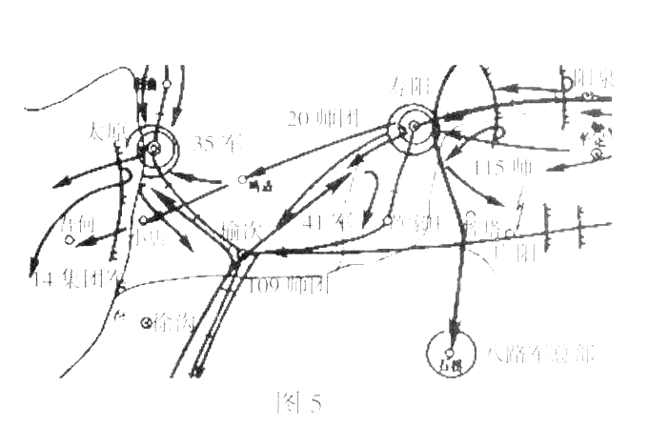
A．正面战场国共合作抗战
B．敌后抗日根据地的壮大
C．百团大战的战况
D．抗战转入战略反攻

图7

19．日记是重要的历史资料，以下是著名作家宋云彬先生的日记，它记载的历史事件是
各单位代表发言毕，继续讨论下列各案：一、政协组织法；……三、定都北平，改称北平为北京；……争辩数小时，幸周恩来做主席，能控制，居然逐案通过，……
A．重庆政治协商会议 B．中国人民政治协商会议
C．第一届全国人民代表大会 D．十一届三中全会
20．20世纪50年代的一份《科学普及资料汇编》记载：广东新会农民“创造”水稻和高粱杂交办法；陕西西安农民“成功”地将棉花嫁接到椿树上；陕西蒲城县农民试验用公鸡孵小鸡“成功”，使母鸡有更多的时间下蛋……该资料汇编可以用于研究的运动是
A．土地改革 B．“大跃进” C．三大改造 D．“文化大革命”
21．美国前总统吉米·卡特在他的访谈录中这样写道：“邓小平无疑是一个智勇双全的人。……1979年我邀请邓小平访问美国，他立即回复下月就可成行。邓小平那次访美非常成功，一种好感和友谊很快在中国领导人和美国民众之间建立起来。”邓小平此次访美的主要影响是
A．推动中美关系的发展 B．促成美国总统的访华
C．促进中美的正式建交 D．推动中国重返联合国
22．从1966年铺天盖地的“毛主席万岁！”到1984年悄然出现的“小平你好！。”这一变化反映了
A．个人崇拜现象存在 B．民众对领袖顶礼膜拜
C．人们思想逐步解放 D．极“左”思潮依然残存
23．中国进入建设法制化社会新时期的标志
A．1978年十一届三中全会指出为加强民主必须加强法制
B．1982年全国人大通过新的《中华人民共和国宪法》
C．1997年党的“十五大”把“依法治国”确立为政体改革的重点

D．1999年“依法治国”被正式写入宪法
24．改革开放以后我国节假日安排变化简表，其变化体现
80年代每周六天工作日实行单休日(即星期日休息一天)
1995年开始实行双休日(周六和周日休息两天)
1999年开始行黄金周（五一和十一两个七天放假）
2007年调整为“两长五小”(两个黄金周+五个小长假)
①国家重视了人的休息权利 ②改革开放使人们休闲时间增加
③注重传统文化继承与弘扬 ④节日多元化的中国改变了世界
A.①②③ B.②③④ C.①②④ D.①③④
25.英国诗人拜伦在《恰尔德·哈罗德》中，充满激情地呼唤：“美丽的希腊，一度灿烂的凄凉遗迹！你消失了，然而不朽；倾倒了，然而伟大！”古希腊的“不朽”与“伟大”的主要是指
A．丰厚的人文主义精神 B．城邦居民的平等权利
C．公民大会的各项决策 D．民主政治的完美形式
26.《十二铜表法》第八表中规定：“毁伤他人肢体而不能和解（和解即通过支付一定的经济赔偿解决争端）的，他人亦得以同态复仇而毁伤其形体。”查士丁尼《法学阶梯》规定取消同态复仇，无论是较重的或较轻的侵害，一律改为罚金制裁。这种变化反映罗马法律
A．由习惯法向成文法演变 B．由公民法向万民法演变
C．由野蛮习惯向文明演变 D．从不公平向公平的演变

27.下列四幅图片反映的四股思潮说法正确的是
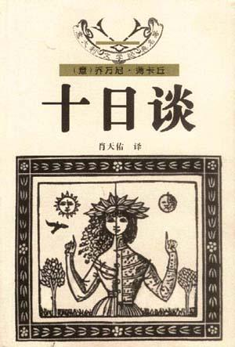
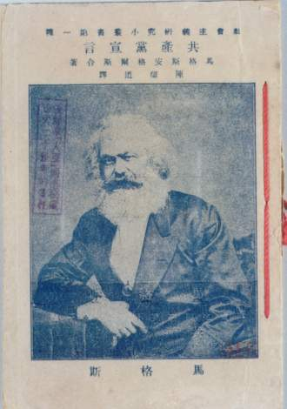
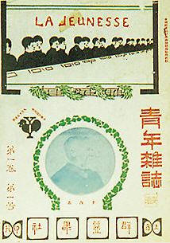
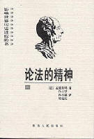

图8《十日谈》 图9《论法的精神》 图10《共产党宣言》 图11《青年杂志》
A．图8和图11对待旧文化的态度相同 B．图9是图8反映思潮的发展和深化
C．图9和图10分别代表了反动和进步 D．四幅图所反映的思潮互为因果关系
28.启蒙运动同文艺复兴相比，其“显著的特性”是
A．以人的感觉为评价标准 B．从人性的角度认识世界
C．主张宗教信仰上的自由 D．构建未来社会政治蓝图
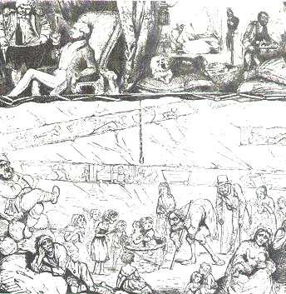
29.图12为l834年的漫画《资本和劳工》，其主题是

A．资本主义经济持续发展
B．社会贫富分化严重加剧
C．自由平等观念深入人心
D．城市化的进程不断加快

图12
30. 历史学家将英国政治制度分成两个部分：一是“尊严的部分”，二是“效率的部分”。 “尊严的部分”具有激发和保留人们崇敬之心的功能，它使政治制度获得了权威和动力，而 “效率的部分”是对这种权威的现代运用。“尊严的部分”“ 效率的部分”分别指的是
A．君主制和共和制 B．君主制和议会制
C. 议会制和共和制 D．共和制和议会制
31. 美国1787年宪法以分权与制衡为出发点，确立了一套地域和体制的双向平衡机制。这种分权制衡的机制体现在 ①各州和联邦政府之间 ②联邦政府的立法、行政、司法之间 ③国会参众两院之间 ④总统与内阁之间
A. ①②③ B. ①②④ C. ②③④ D.①③④
32．有同学整理19世纪大事年表，做出如下时序图。观察图13，空白处应填写的事件是
英国议会改革开始
法国巴黎公社革命
日本明治维新开始

美国两党制形成

1800年 图13 1900年

A.埃及默罕默德阿里改革 B.《拿破仑法典》
C.印度非暴力不合作运动 D.俄国废除农奴制
第二部分 (非选择题，共52分)
本部分共3道大题，其中33题16分，34题20分，35题16分，共52分，请将所有答案写在答题卡中。
33.（16分）法律是人类文明的重大成果。回答下列问题。
材料一 “君执柄以处势，故令行禁止。柄者，杀生之制也；势者，胜众之资也。废置无度，则权渎······故明主之行制也天，其用人也鬼。天，则不非；鬼，则不困。势行教严，逆而不违······然后一行其法，禁诛于私家······”
——《韩非子·八经第四十八》
材料二“故明主使其群臣不游意于法之外······故以法治国······法不阿贵，绳不挠曲。”
——《韩非子·有度第六》

（1）依据材料概括韩非子的主张。结合所学分析韩非子提出这种主张的时代背景。（8分）
（1）主张：以法治国；法、术、势相结合，建立一个君主专制的中央集权制国家。
（任意1点2分）
背景：政治上，大国争霸、战乱频繁；经济上，铁器、牛耕使用，生产力迅速发展；思想上，百家争鸣、极不统一。(6分)
材料三 中国法的产生过程表明,它是从氏族社会内部生长起来的,而不是从外部强加于 社会的一种力量。……由于中国社会自然经济的长期延续,为宗法制度的推行和宗法 思想的流行,提供了丰润而厚实的土壤。宗族—宗法制度与国家制度紧密地揉合在一 起,成为中国最重要的基本的政治制度和法律制度。
中国的传统观念并不排斥法。孔子倡导“礼治”,但也讲“齐之以刑”,“宽 猛相济”。自从春秋战国以来,历代王朝都公布有“法典”,也曾出现过许多执法严明的官吏。但在人们的意识中,法不过是一种作用有限的工具。
在自然经济占主导地位的宗法社会中,商品经济不发达,专制主义统治和人身依附关系长期存在,人们的法权观念极为淡薄,法律关系也比较单纯，民事法律关系很 不发达,民事纠纷的调整以道德伦理为尚,强调调解;“重德轻刑,重义轻利”是中国 古代法律文化的又一特点。
——摘编自游绍尹《试论中国法的产生规律》
（2）依据上述材料，从法律文化特点的角度对材料进行解读。（8分）
要求：提取信息充分；总结和归纳准确、完整；解释和分析逻辑清晰。
（2）示例：中国古代法律文化具有以下特点。从法律形成过程看，法律形成和发展和宗族制度的发展相联系，因为宗法制始终根植于中国古代社会中。从人们在思想观念上看，不排斥法律，但法律意识淡薄，主要是因为重“人治”、轻“法治”、“重德轻刑、重义轻利”的结果。从法律的本质看，法律是儒家道德伦理体系的附庸和维护伦理体系的工具。（6分）这些特点的形成与古代社会的宗法制度、自然经济、专制主义统治密切相关，是多种因素共同作用的结果。（2分）

- （20分）近现代以来，随着西方文明的冲击，中国社会发生了各方面的变化。回答下列
问题。
材料一19世纪60年代，清朝统治阶级掀起了自救运动。作为运动代表人物之一的李鸿 章曾说：“中国欲自强，则莫如学习外国利器，欲学习外国利器，则莫如觅制器之器。”基于这种认识，李鸿章创办了江南制造总局等。随着运动的深入，李鸿章认识到“古今国势，必先富而后能强”。于是，他又创办了上海轮船招商局等。李鸿章的所作所为，正代表了先进中国人进行工业化探索走过的独特发展道路。
——《中国历史》(晚清民国卷)
(1)依据材料一归纳“独特发展道路”的特点，结合所学分析其对中国社会的积极影响。（6分）
（1）特点：先发展军事工业，后发展民用工业；先发展重工业，后发展轻工业。（任意1点2分）
影响：引进了西方的一些先进技术；培养了一批近代人才；一定程度增强了国防军事力量；刺激了中国民族资产阶级的产生与发展；一定程度抵制了外国的经济扩张。（任意2点4分）

材料二 近代中国大众报业发展
时间与地点 | 报刊名称 | 创办人情况 | 备注
19世纪40—70年代的广州、上海等 | 广州纪录报、  万国公报等 | 西方传教士 | 19世纪70年代后，中外报刊共有170多种，占同时期报刊总数的95%。《申报》开辟了文学专刊
1872，汉口 | 昭文新报 | 艾小梅 | 内容多为轶闻趣事
1895—1897，北京、上海等 | 万国公报 | 康有为 | 不同于传教士创办之《万国公报》，后易名为《中外纪闻》
1895—1897，北京、上海等 | 时务报 | 梁启超等 | 同期，康有为创《强学报》。
1895—1897，北京、上海等 | 游戏报等 | 李白元等 | 刊小说、戏曲、诗词、散文等
1901—1903，上海等 | 警钟日报 | 蔡元培等 | 提倡“抵御外侮，恢复国权”
1901—1903，上海等 | 中国白话报 | 林白水 | 刊有《黄黎洲》、《说君祸》等

（2）依据材料二并结合所学知识，概述19世纪40年代至20世纪初中国大众报业的发展历程。（8分）
（2）概述：19世纪40年代开始，在华传教士拉开了中国近代报刊业的序幕；
19世纪70年代开始，中国人自己创办近代报刊，如《昭文新报》；
维新运动时期，国人办报形成高潮，著名的有《中外纪闻》、《时务报》等；
20世纪初，报刊业进一步发展，资产阶级革命党人的宣传报刊层出不穷；
此外，记载趣事、文学的通俗报刊也有发展。（8分,每点2分，答对四点即得满分。）

“近代以来大国争霸的历史反复说明，一个大国的崛起，往往导致国际格局和世界秩序的急剧变动，甚至引发大战。”那么在今天新的时代条件下，“我们的抉择只能是：奋力崛起，而且是和平地崛起。就是说，争取和平的国际环境来发展自己，又以自身的发展来维护世界和平。”
——郑必坚《中国和平崛起新道路和亚洲的未来》
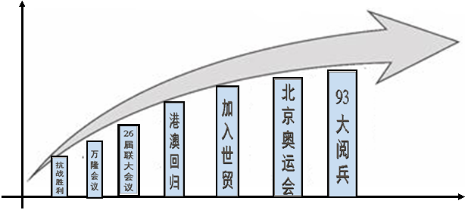

1945 1955 1971 1997 2001 2008 2015
图14中国和平崛起趋势与重要标志示意图

（3）依据图文材料，结合所学分析1945年以后中国和平崛起的重要前提与条件。(6分)
（3）前提：抗日战争和解放战争胜利，实现民族独立与民族解放。(2分)
条件：1949年社会主义民主政治制度开始建立。
经济发展和加入世贸组织使综合国力提升。
科学技术的发展，成功举办奥运会。
求同存异和平共处等的一系列的外交政策。（任意2点4分）
35.（16分）不同角度看历史问题是史学研究的重要方法。回答下列问题。
西方史学界在20世纪70、80年代掀起了打破“西欧中心论”的世界历史编纂潮流， 使世界历史的编纂学在总体上进入全球文明史。“全球史观”的基本特征是:将人类社会的历史作为一个整体来看待……各个相互影响的活动范围在这个发展进程中愈来愈扩大，各民族的原始闭关自守状态则由于日益完善的生产方式、交往以及因此自发的发展起来的各民族之间的分工而消灭得愈来愈彻底，历史也就在愈来愈大的程度上成为全世界的历史。
(1)按照材料的研究角度，评价新航路的开辟。（6分）
(1)评价:①新航路开辟及随之而来的早期殖民扩张，是分散的古代世界逐渐走向整体
的现代世界，世界市场开始形成；②各国家各地区之间的经济文化交流联系
日益紧密；③原始积累加速，有力地推动了资本主义的发展。(每点2分，共4分)
（2）美国著名生态学家奥康纳认为:“瓦特的蒸汽机在经济领域是一个胜利，可对生态领
域来说无疑是一种灾难。”依据所学知识，论证奥康纳的观点。（10分）
（2）“胜利说”:①蒸汽机极大地提高了生产力，人类进入蒸汽时代；②随着汽船和
蒸汽机车的发明，出现了交通运输业革命；③推动世界市场的初步形成；④蒸汽机的使用，使工厂规模扩大，加速了城市化进程。(每点2分，最高不超过6分)
“灾难说”:蒸汽机的推广，导致煤的大量开采和使用，土地植被破坏，煤渣烟尘又加剧了环境污染，实际上已向人类昭示了“可持续发展”的重要性。(4分)
顺义区2016届高三期末统一测试
历史试卷答案及评分标准

第一部分 选择题（每小题1.5分，共48分）
1 | 2 | 3 | 4 | 5 | 6 | 7 | 8 | 9 | 10 | 11 | 12 | 13 | 14 | 15 | 16
A | A | C | B | C | D | C | B | A | B | A | B | D | B | C | D
17 | 18 | 19 | 20 | 21 | 22 | 23 | 24 | 25 | 26 | 27 | 28 | 29 | 30 | 31 | 32
B | A | B | B | A | C | D | A | A | C | B | D | B | B | A | D

第二部分 非选择题（共52分）
33.（16分）
（1）主张：以法治国；法、术、势相结合，建立一个君主专制的中央集权制国家。（任意1点2分）
背景：政治上，大国争霸、战乱频繁；经济上，铁器、牛耕使用，生产力迅速发展；思想上，百家争鸣、极不统一。(6分)
（2）示例：中国古代法律文化具有以下特点。从法律形成过程看，法律形成和发展和宗族制度的发展相联系，因为宗法制始终根植于中国古代社会中。从人们在思想观念上看，不排斥法律，但法律意识淡薄，主要是因为重“人治”、轻“法治”、“重德轻刑、重义轻利”的结果。从法律的本质看，法律是儒家道德伦理体系的附庸和维护伦理体系的工具。（6分）这些特点的形成与古代社会的宗法制度、自然经济、专制主义统治密切相关，是多种因素共同作用的结果。（2分）
34. （20分）
（1）特点：先发展军事工业，后发展民用工业；先发展重工业，后发展轻工业。（任意1点2分）
影响：引进了西方的一些先进技术；培养了一批近代人才；一定程度增强了国防军事力量；刺激了中国民族资产阶级的产生与发展；一定程度抵制了外国的经济扩张。（任意2点4分）
（2）概述：19世纪40年代开始，在华传教士拉开了中国近代报刊业的序幕；
19世纪70年代开始，中国人自己创办近代报刊，如《昭文新报》；维新运动时期，国人办报形成高潮，著名的有《中外纪闻》、《时务报》等；20世纪初，报刊业进一步发展，资产阶级革命党人的宣传报刊层出不穷；此外，记载趣事、文学的通俗报刊也有发展。（8分,每点2分，答对四点即得满分。）

（3）前提：抗日战争和解放战争胜利，实现民族独立与民族解放。(2分)
条件：1949年社会主义民主政治制度开始建立。经济发展和加入世贸组织使综合国力提升。科学技术的发展，成功举办奥运会。求同存异和平共处等的一系列的外交政策。（任意2点4分）
35. （16分）
（1）评价:①新航路开辟及随之而来的早期殖民扩张，是分散的古代世界逐渐走向整体的现代世界，世界市场开始形成；②各国家各地区之间的经济文化交流联系日益紧密；③原始积累加速，有力地推动了资本主义的发展。(每点2分，共4分)
（2）“胜利说”:①蒸汽机极大地提高了生产力，人类进入蒸汽时代；②随着汽船和蒸汽机车的发明，出现了交通运输业革命；③推动世界市场的初步形成；④蒸汽机的使用，使工厂规模扩大，加速了城市化进程。(每点2分，最高不超过6分)
“灾难说”:蒸汽机的推广，导致煤的大量开采和使用，土地植被破坏，煤渣烟尘又加剧了环境污染，实际上已向人类昭示了“可持续发展”的重要性。(4分)

